Jak otrzymać dostęp do e-dziennika UONET+ (VULCAN)?
Wpisz adres: https://portal.vulcan.net.pl/jst/gminaulanmajorat/rejestr.aspx
Jeśli pojawi się okno podobne do pokazanego niżej kliknij “+”
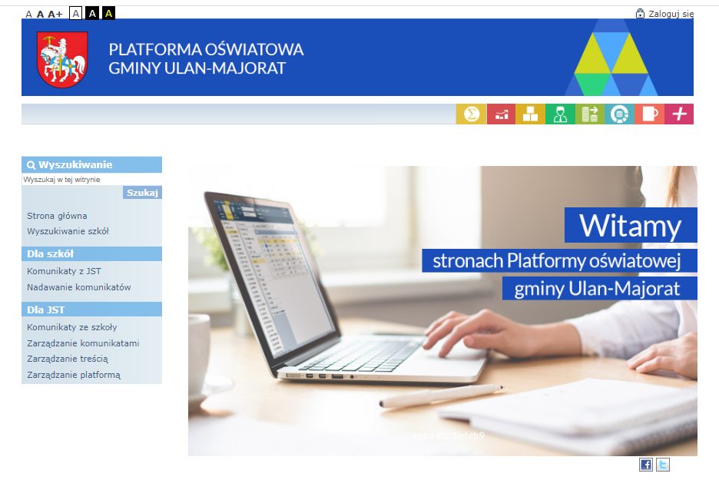
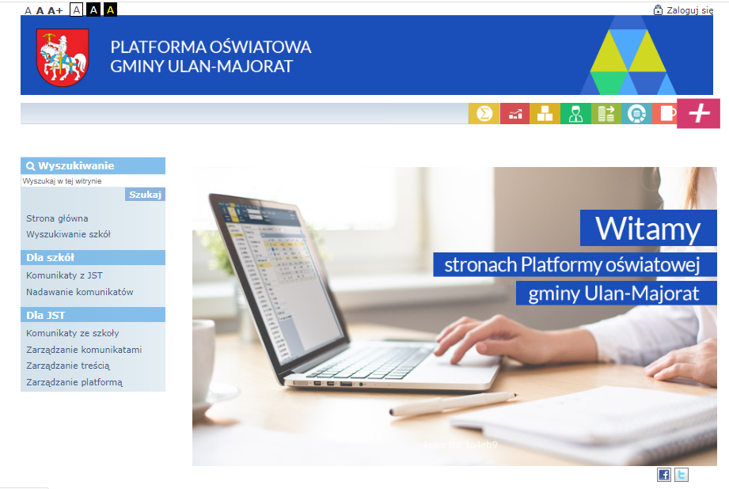
Jeśli pojawi się okno podobne do pokazanego niżej kliknij “Przywróć dostęp do konta”
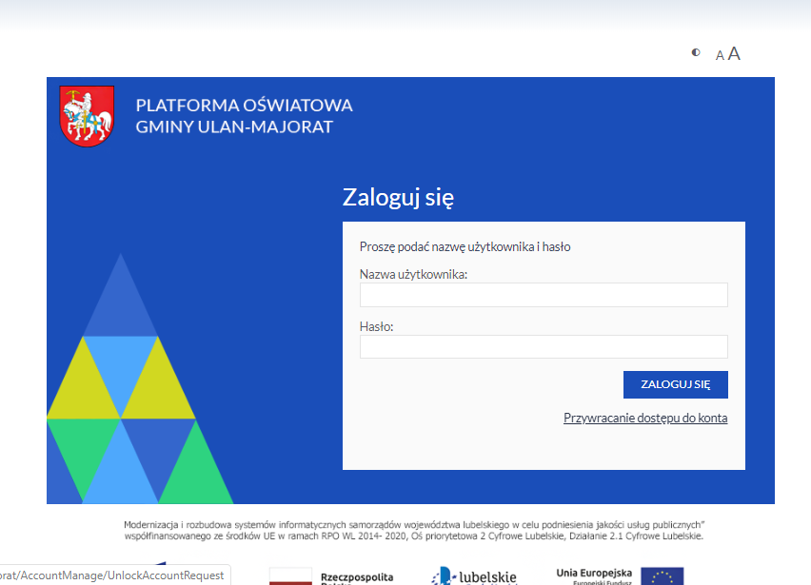
- Wpisz adres e-mail, który podałeś wychowawcy.
- Zaznacz opcję “Nie jestem robotem”, a następnie kliknij przycisk “Wyślij wiadomość”. Jeśli po kliknięciu opcji “Nie jestem robotem” rozwinie się okienko weryfikacji, wykonaj polecane czynności (np. przepisz kod z obrazka) i kliknij przycisk “Zweryfikuj”.
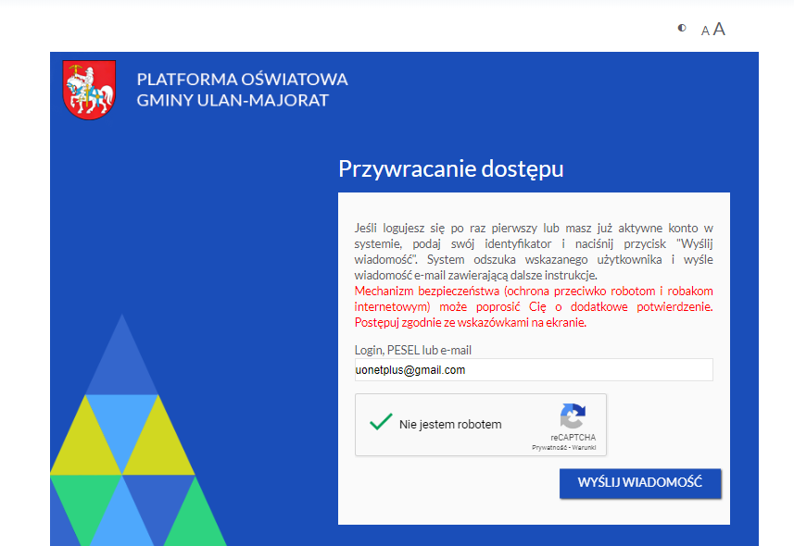
- Zapoznaj się z treścią komunikatu wyświetlonego na stronie “Podsumowanie operacji”.
- Sprawdź skrzynkę swojej poczty elektronicznej. Przeczytaj wiadomość i kliknij link podany w treści, aby nadać hasło.
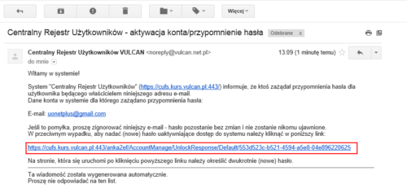
- W oknie “Aktywacja konta” w polach “Nowe hasło” oraz “Powtórz nowe hasło” wprowadź swoje hasło, stosując się do podpowiadanych wymagań. Zaznacz opcję “Nie jestem robotem” i kliknij przycisk “Ustaw nowe hasło”.
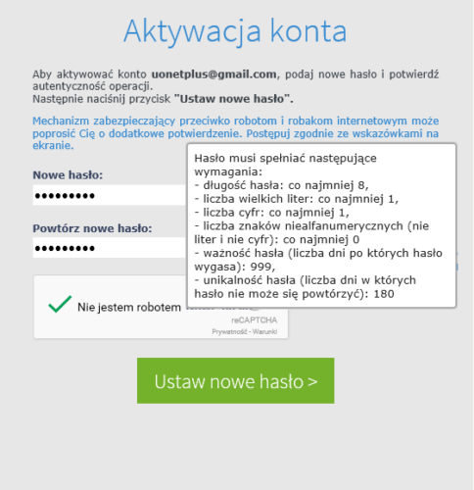
- Wyświetli się strona “Podsumowanie operacji” z komunikatem o zmianie hasła.
- Od tego momentu możesz logować się do systemu, korzystając z adresu e-mail i ustalonego przez siebie hasła.

